Министерство науки и высшего образования Российской Федерации

**Федеральное государственное бюджетное образовательное учреждение**

**высшего профессионального образования**

«Владимирский государственный университет

имени Александра Григорьевича и Николая Григорьевича Столетовых»

**(ВлГУ)**

**Кафедра информационных систем и программной инженерии**

Лабораторная работа №4

по дисциплине «Качество программно-информационных систем»

Тема:

«Оценка качества информационной системы на основе показателей добротности»

Выполнил:

студент гр. ПРИ-120

Парахин К.В.

Приняла:

Хлызова В.Г.

Владимир 2023 г.

Цель работы

Изучить методику оценки качества ИС на основе показателей добротности и применить ее для оценки качества ИС выбранной предметной области.

ЗАДАНИЕ

1. Изучить методику оценки качества ИС на основе показателей добротности и предлагаемый пример
2. Для выбранной ИС:

* описать функциональные задачи
* выполнить расчет ФД, ПД, ТД, ИД, ДИО
* рассчитать добротность ИС

1. Сделать вывод о направлениях развития ИС.

Выполнение работы

Предметная область: Букмекерская фирма.

ИС состоит из основных трех программных комплексов - веб-приложения, осуществляющего основные операции по выполнению бизнес-логики системы, WEB-API приложения, выполняющего взаимодействие с клиентским сайтом букмекерской фирмы и платежного API, осуществляющего платежи.

Перечень задач, решаемых ИС «Букмекерская фирма», с указанием степени автоматизации, трудоёмкости до и после автоматизации приведен ниже в таблице 1 (я выделил 5 основных задач):

Таблица 1. Перечень задач, решаемых ИС «Букмекерская фирма»:

|  |  |  |  |
| --- | --- | --- | --- |
| Задача | Степень автоматизации | Трудоемкость задачи до автоматизации (мин.) | Трудоемкость задачи после автоматизации (мин.) |
|  |
| Выдача электронного чека об оплате ставки | 1,00 | 5 | 1 |  |
| Просмотр матчей | 0,70 | 20 | 5 |  |
| Заключение пари по исходам ставок | 0,60 | 25 | 6 |  |
| Изменение коэффициентов исходов ставок модератором сайта | 0,90 | 60 | 10 |  |
| Закрытие ставок на матч | 1 | 5 | 1 |  |

Проведем расчет функциональной добротности ИС по формуле ниже (рис.1):

Квадрат функциональной добротности равен 0,62 (квадраты сразу рассчитываю, чтобы применить их в вычислении итоговой формулы).

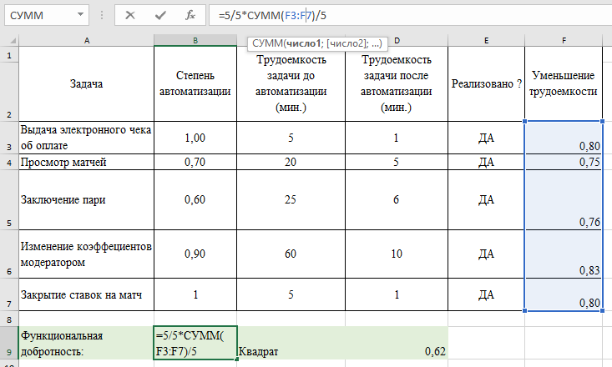

Рисунок 1. Расчет функциональной добротности

Далее проведем расчет прикладной добротности по формуле ниже (рис.2):

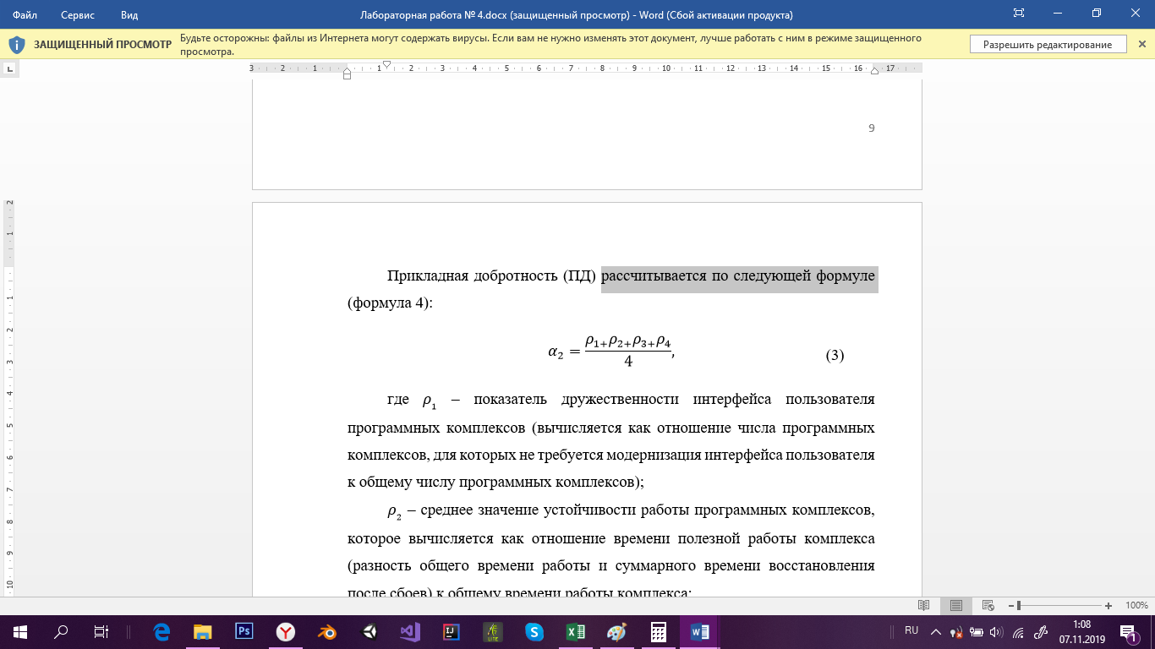

где 𝜌1 – показатель дружественности интерфейса пользователя программных комплексов (вычисляется как отношение числа программных комплексов, для которых не требуется модернизация интерфейса пользователя к общему числу программных комплексов);

𝜌2 – среднее значение устойчивости работы программных комплексов, которое вычисляется как отношение времени полезной работы комплекса (разность общего времени работы и суммарного времени восстановления после сбоев) к общему времени работы комплекса;

𝜌3 – показатель времени отклика (показатель, вычисляемый как отношение числа программных комплексов, для которых время отклика на запросы пользователей является удовлетворительным к общему числу программных комплексов);

𝜌4 – показатель достаточности эксплуатационной документации программных комплексов (вычисляется как отношение числа программных комплексов, для которых не требуется доработка эксплуатационной документации к общему числу программных комплексов).

Общее время работы – 24 * 365 = 4380 часов (система букмекерской фирмы работает в режиме 24/7).

Время работы без сбоев – 1000 часов.

Суммарное время восстановления после сбоев – 1 час.

Предположительное количество сбоев – 50 сбоев.

ИС состоит из трех программных комплексов – веб-приложения, основного WEB-API приложения и платежного API.

Таким образом, прикладная добротность (ПД) равна:

Квадрат прикладной добротности равен 0,25;.

На рисунке так же приведен расчет коэффициентов p1, p2, p3, p4 – средних значений устойчивости работы программных комплексов.

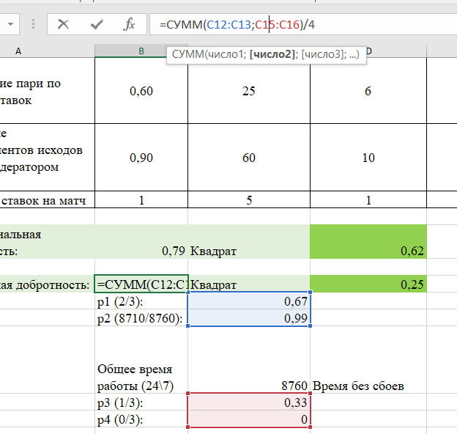

Рисунок 2. Расчет прикладной добротности

Интеграционная добротность (ИД) ИС определяется количеством автоматизированных взаимодействий между программными комплексами.

ИС состоит из трех программных комплексов – веб-приложения, WEB-API и платежного API.

Таким образом, интеграционная добротность ИС вычисляется по формуле ниже (рис.3):

Интеграционная добротность равна 3/3 = 1

Квадрат интеграционной добротности равен 1.

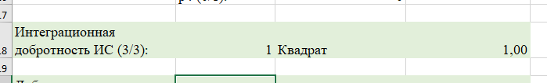

Рисунок 3. Расчет интеграционной добротности

Добротность информационного обеспечения (ДИО) определяется нормализованностью структуры базы данных и полнотой информационного обеспечения.

Объекты данных, хранящиеся в ИС, приведены в таблице 2.

Таблица 2. Объекты данных, хранящиеся в ПС

|  |  |  |
| --- | --- | --- |
| Данные | Хранение поддерживается в ИС | Реализовано ? |
| Данные о спортивных событиях | Да | Да |
| Данные о пользователях | Да | Да |
| Данные о трейдерах | Да | Да |
| Данные о ставках | Да | Да |

Добротность информационного обеспечения вычисляется по формуле ниже (рис.4):

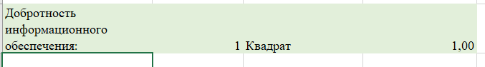

Рисунок 4. Расчет добротности информационного обеспечения

Техническая добротность (ТД) ИС рассчитывается по формуле:

где ν1 – укомплектованность персонала, обслуживающего ИС (рассчитывается как отношение фактического числа технического персонала к числу персонала, предусмотренного штатным расписанием);

ν2 – охват пользователей (рассчитывается как отношение числа автоматизированных рабочих мест к общему числу сотрудников организации, которые должны работать с ИС);

ν3 – средний коэффициент надежности функционирования компонентов технического обеспечения (коэффициент надежности рассчитывается как отношение времени работы компонента технического обеспечения без сбоев к общему времени работы);

ν4 – затратность сопровождения ИС (принимается равным 0, если стоимость владения ИС меньше совокупных затрат на поддержание ее работоспособности, а в противном случае рассчитывается как разность значения 1 и отношения стоимости владения к совокупным затратам на поддержание работоспособности системы);

ν5 – средний запас прочности компонентов технического обеспечения (рассчитывается как отношение времени работы компонента технического обеспечения не с пиковыми нагрузками к общему времени работы);

ν6 – уровень информационной безопасности (вычисляется по специализированной методике, учитывающий такие аспекты информационной безопасности, как наличие политики безопасности, организационная поддержка безопасности, физическая защита, наличие технических средств защиты и т.д.).

Таким образом, техническая добротность ИС равна:

Квадрат технической добротности равен 0,27.

Расчет технической добротности представлен ниже (рис.5):

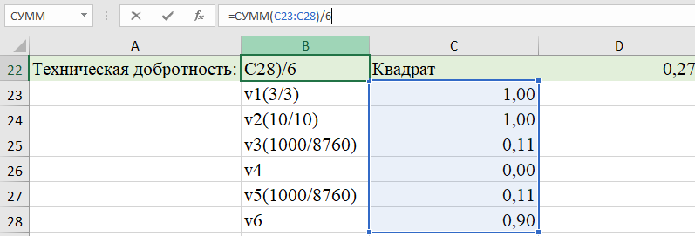

Рисунок 5. Расчет технической добротности

Добротность ИС равна:

Расчет добротности ИС в таблице Excel представлен ниже на рисунке 6:

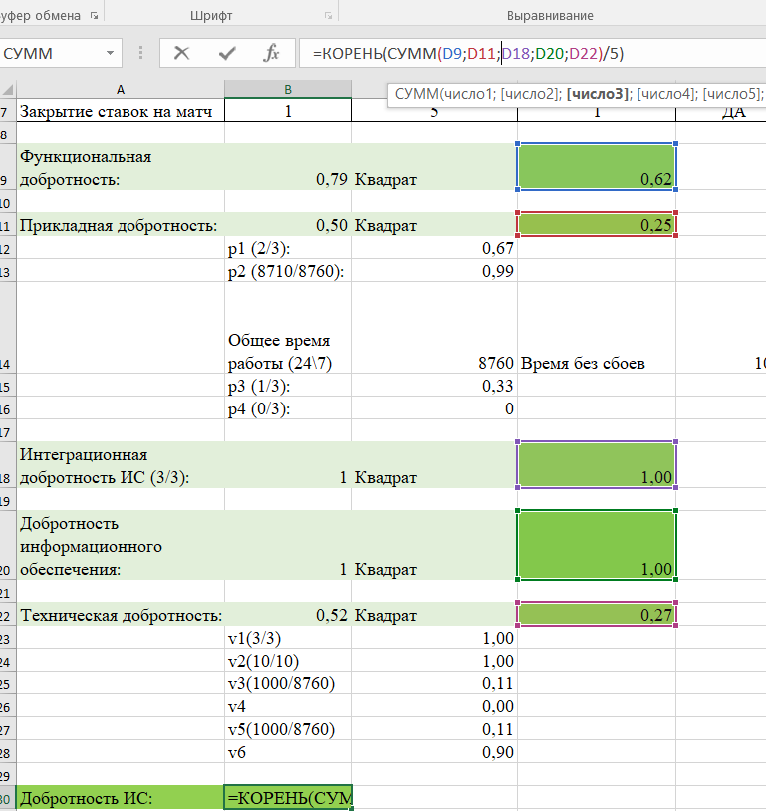

Рисунок 6. Расчет добротности ИС (с промежуточными расчетами квадратов остальных показателей)

Графическое представление добротности ИС «Букмекерская фирма» показано ниже на рисунке 7:

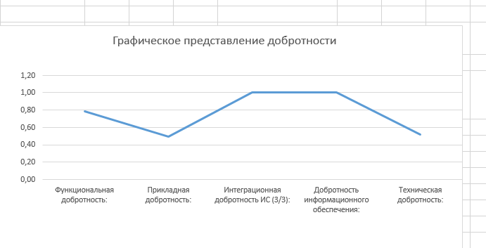

Рисунок 7. График добротности ИС

Таким образом, наиболее высокие показатели добротности, равные единице и соответствующие абсолютно добротной ИС, получены по двум показателям: интеграционная добротность (ИД) и добротность информационного обеспечения (ДИО) ИС.

Достаточно высокий уровень имеет показатель функциональной добротности (ФД) данной ИС – равен 0,79.

Наиболее низкий показатель среди рассчитанных имеют показатели прикладной и технической добротности (ТД) данной ИС – равны 0,5 и 0,52, соответсвенно.

Рассчитанная добротность ИС «Букмекерская фирма» равна 0,82. Такое значение является приемлемым и означает, что качество ИС находится на довольно высоком уровне, но не дотягивает все равно до идеального состояния, так как показатель добротности идеальной ИС равен 1.

Качество оцениваемой ИС можно повысить путем модернизации. Прежде всего, следует уделить внимание технической составляющей, т.к. ее показатель является самым низким. Для повышения этого показателя следует повысить уровень информационной безопасности ИС.

Также необходимо уделить внимание прикладной добротности. Для повышения этого показателя следует повысить время работы системы без сбоев, а также постараться уменьшить общее количество происходимых сбоев в системе.

Вывод

В результате выполнения работы, была изучена методика оценки качества ИС на основе показателей добротности и произведена оценка качества ИС выбранной предметной области, а именно ИС «Букмекерская фирма».